# day19 JDBC第三天（DBUtil使用、jdbc案例）

今日内容

* Service事务
* 客户关系管理系统

## Service事务

　　在Service中使用ThreadLocal来完成事务，为将来学习Spring事务打基础！

###### 1　DAO中的事务

在DAO中处理事务真是“小菜一碟”。

|  |
| --- |
| public void xxx() {  Connection con = null;  try {  con = JdbcUtils.getConnection();  con.setAutoCommitted(false);  QueryRunner qr = new QueryRunner();  String sql = …;  Object[] params = …;  qr.update(con, sql, params);  sql = …;  Object[] params = …;  qr.update(con, sql, params);  con.commit();  } catch(Exception e) {  try {  if(con != null) {con.rollback();}  } catch(Exception e) {}  } finally {  try {  con.close();  } catch(Exception e) {}  }  } |

###### 2　Service才是处理事务的地方

　　我们要清楚一件事，DAO中不是处理事务的地方，因为DAO中的每个方法都是对数据库的一次操作，而Service中的方法才是对应一个业务逻辑。也就是说我们需要在Service中的一方法中调用DAO的多个方法，而这些方法应该在一起事务中。

怎么才能让DAO的多个方法使用相同的Connection呢？方法不能再自己来获得Connection，而是由外界传递进去。

|  |
| --- |
| public void daoMethod1(Connection con, …) {  }  public void daoMethod2(Connection con, …) {  } |

在Service中调用DAO的多个方法时，传递相同的Connection就可以了。

|  |
| --- |
| public class XXXService() {  private XXXDao dao = new XXXDao();  public void serviceMethod() {  Connection con = null;  try {  con = JdbcUtils.getConnection();  con.setAutoCommitted(false);  dao.daoMethod1(con, …);  dao.doaMethod2(con, …);  com.commint();  } catch(Exception e) {  try {  con.rollback();  } catch(Exception e) {}  } finally {  try {  con.close();  } catch(Exception e) {}  }  }  } |

但是，在Service中不应该出现Connection，它应该只在DAO中出现，因为它是JDBC的东西，JDBC的东西是用来连接数据库的，连接数据库是DAO的事儿！！！但是，事务是Service的事儿，不能放到DAO中！！！

###### 3　修改JdbcUtils

我们把对事务的开启和关闭放到JdbcUtils中，在Service中调用JdbcUtils的方法来完成事务的处理，但在Service中就不会再出现Connection这一“禁忌”了。

DAO中的方法不用再让Service来传递Connection了。DAO会主动从JdbcUtils中获取Connection对象，这样，JdbcUtils成为了DAO和Service的中介！

我们在JdbcUtils中添加beginTransaction()和rollbackTransaction()，以及commitTransaction()方法。这样在Service中的代码如下：

|  |
| --- |
| public class XXXService() {  private XXXDao dao = new XXXDao();  public void serviceMethod() {  try {  JdbcUtils.beginTransaction();  dao.daoMethod1(…);  dao.daoMethod2(…);  JdbcUtils.commitTransaction();  } catch(Exception e) {  JdbcUtils.rollbackTransaction();  }  }  } |

DAO

|  |
| --- |
| public void daoMethod1(…) {  Connection con = JdbcUtils.getConnection();  }  public void daoMethod2(…) {  Connection con = JdbcUtils.getConnection();  } |

在Service中调用了JdbcUtils.beginTransaction()方法时，JdbcUtils要做准备好一个已经调用了setAuthCommitted(false)方法的Connection对象，因为在Service中调用JdbcUtils.beginTransaction()之后，马上就会调用DAO的方法，而在DAO方法中会调用JdbcUtils.getConnection()方法。这说明JdbcUtils要在getConnection()方法中返回刚刚准备好的，已经设置了手动提交的Connection对象。

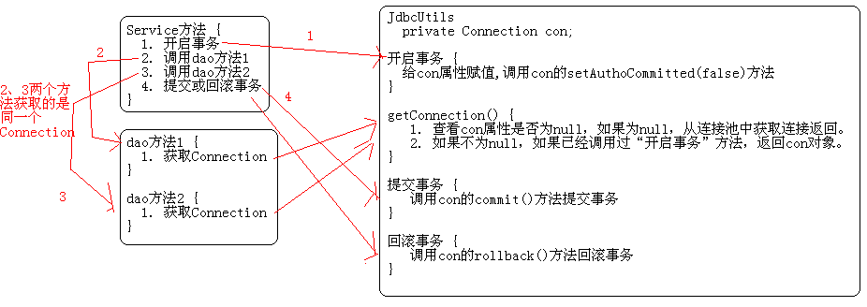

在JdbcUtils中创建一个Connection con属性，当它为null时，说明没有事务！当它不为null时，表示开启了事务。

* 在没有开启事务时，可以调用“开启事务”方法；
* 在开启事务后，可以调用“提交事务”和“回滚事务”方法；
* getConnection()方法会在con不为null时返回con，再con为null时，从连接池中返回连接。

beginTransaction()

判断con是否为null，如果不为null，就抛出异常！

如果con为null，那么从连接池中获取一个Connection对象，赋值给con！然后设置它为“手动提交”。

getConnection()

判断con是否为null，如果为null说明没有事务，那么从连接池获取一个连接返回；

如果不为null，说明已经开始了事务，那么返回con属性返回。这说明在con不为null时，无论调用多少次getConnection()方法，返回的都是同个Connection对象。

commitTransaction()

判断con是否为null，如果为null，说明没有开启事务就提交事务，那么抛出异常；

如果con不为null，那么调用con的commit()方法来提交事务；

调用con.close()方法关闭连接；

con = null，这表示事务已经结束！

rollbackTransaction()

判断con是否为null，如果为null，说明没有开启事务就回滚事务，那么抛出异常；

如果con不为null，那么调用con的rollback()方法来回滚事务；

调用con.close()方法关闭连接；

con = null，这表示事务已经结束！

JdbcUtils.java

|  |
| --- |
| **public** **class** JdbcUtils {  **private** **static** DataSource *dataSource* = **new** ComboPooledDataSource();  **private** **static** Connection *con* = **null**;  **public** **static** DataSource getDataSource() {  **return** *dataSource*;  }  **public** **static** Connection getConnection() **throws** SQLException {  **if**(*con* == **null**) {  **return** *dataSource*.getConnection();  }  **return** *con*;  }    **public** **static** **void** beginTranscation() **throws** SQLException {  **if**(*con* != **null**) {  **throw** **new** SQLException("事务已经开启，在没有结束当前事务时，不能再开启事务！");  }  *con* = *dataSource*.getConnection();  *con*.setAutoCommit(**false**);  }    **public** **static** **void** commitTransaction() **throws** SQLException {  **if**(*con* == **null**) {  **throw** **new** SQLException("当前没有事务，所以不能提交事务！");  }  *con*.commit();  *con*.close();  *con* = **null**;  }    **public** **static** **void** rollbackTransaction() **throws** SQLException {  **if**(*con* == **null**) {  **throw** **new** SQLException("当前没有事务，所以不能回滚事务！");  }  *con*.rollback();  *con*.close();  *con* = **null**;  }  } |

###### 4　再次修改JdbcUtils

现在JdbcUtils有个问题，如果有两个线程！第一个线程调用了beginTransaction()方法，另一个线程再调用beginTransaction()方法时，因为con已经不再为null，所以就会抛出异常了。

我们希望JdbcUtils可以多线程环境下被使用！这说明最好的方法是为每个线程提供一个Connection，这样每个线程都可以开启自己的事务了。

还记得ThreadLocal类么？

|  |
| --- |
| **public** **class** JdbcUtils {  **private** **static** DataSource *dataSource* = **new** ComboPooledDataSource();  **private** **static** ThreadLocal<Connection> *tl* = **new** ThreadLocal<Connection>();  **public** **static** DataSource getDataSource() {  **return** *dataSource*;  }  **public** **static** Connection getConnection() **throws** SQLException {  Connection con = *tl*.get();  **if**(con == **null**) {  **return** *dataSource*.getConnection();  }  **return** con;  }    **public** **static** **void** beginTranscation() **throws** SQLException {  Connection con = *tl*.get();  **if**(con != **null**) {  **throw** **new** SQLException("事务已经开启，在没有结束当前事务时，不能再开启事务！");  }  con = *dataSource*.getConnection();  con.setAutoCommit(**false**);  *tl*.set(con);  }    **public** **static** **void** commitTransaction() **throws** SQLException {  Connection con = *tl*.get();  **if**(con == **null**) {  **throw** **new** SQLException("当前没有事务，所以不能提交事务！");  }  con.commit();  con.close();  *tl*.remove();  }    **public** **static** **void** rollbackTransaction() **throws** SQLException {  Connection con = *tl*.get();  **if**(con == **null**) {  **throw** **new** SQLException("当前没有事务，所以不能回滚事务！");  }  con.rollback();  con.close();  *tl*.remove();  }  } |

###### 5　转账示例

|  |
| --- |
| **public** **class** AccountDao {  **public** **void** updateBalance(String name, **double** balance) **throws** SQLException {  String sql = "update account set balance=balance+? where name=?";  Connection con = JdbcUtils.*getConnection*();  QueryRunner qr = **new** QueryRunner();  qr.update(con, sql, balance, name);  }  } |
| **public** **class** AccountService {  **private** AccountDao dao = **new** AccountDao();    **public** **void** transfer(String from, String to, **double** balance) {  **try** {  JdbcUtils.*beginTranscation*();  dao.updateBalance(from, -balance);  dao.updateBalance(to, balance);  JdbcUtils.*commitTransaction*();  } **catch**(Exception e) {  **try** {  JdbcUtils.*rollbackTransaction*();  } **catch** (SQLException e1) {  **throw** **new** RuntimeException(e);  }  }  }  } |
| AccountService as = **new** AccountService();  as.transfer("zs", "ls", 100); |

## 客户关系管理系统

1. 项目框架搭建

* 导入原型（只有页面，但没有功能的一个项目，功能都是直接跳转）！
* 功能分析：
* 添加客户；
* 查询所有客户
* 编辑客户：
* 加载这个客户到表单中显示
* 修改客户
* 删除客户（你们的）
* 多条件组合查询
* 创建表
* 创建包：公司名.项目名.分层，
* cn.itcast.cstm.domain：Customer，它与表单和t_customer表对应
* cn.itcast.cstm.dao：CustomerDao
* cn.itcast.cstm.service：CustomerService，它没有业务，其实它不存在都可以！
* cn.itcast.cstm.web.servlet：CustomerServlet
* 导包：
* mysql驱动
* c3p0（两个，一个配置文件）
* dbutils
* 自己的工具JdbcUtils，它在itcast-tools.jar
* beantuils、logging

#### 添加客户

* add.jsp 🡪 CustomerServlet#add()🡪显示添加成功！

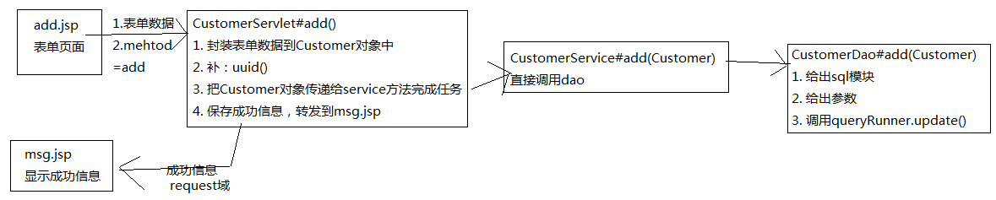

#### 查询客户

* top.jsp(查询客户) 🡪 CustomerServlet#findAll() 🡪 list.jsp（循环显示）

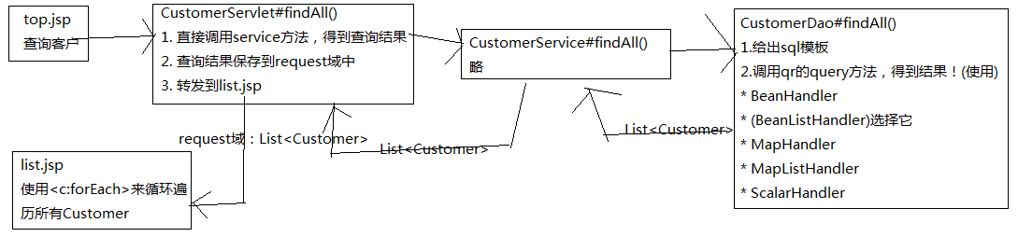

#### 编辑客户

编辑分为两步：

1. 通过cid查询

* list.jsp（编辑链接） 🡪 CustomerServlet#preEdit() 🡪 edit.jsp（把查询出的结果显示到表单中）
* edit.jsp（表单页面） 🡪 CustomerServlet#edit() 🡪 msg.jsp（显示成功信息）

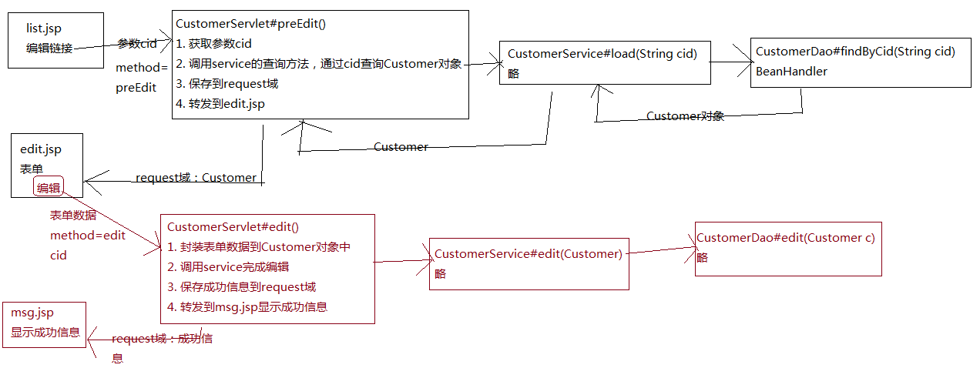

#### 删除客户

* list.jsp（删除链接）🡪 CustomerServlet#delete() 🡪 msg.jsp

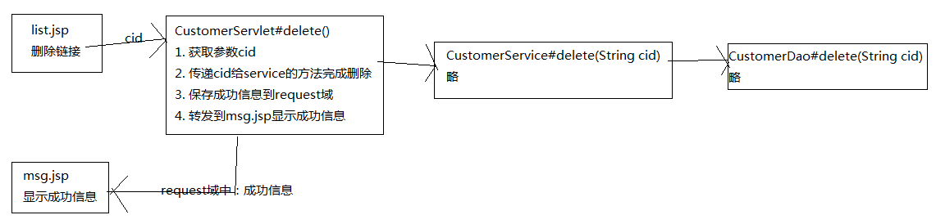

#### 多条件组合查询

* query.jsp 🡪 CustomerServlet#query() 🡪 list.jsp

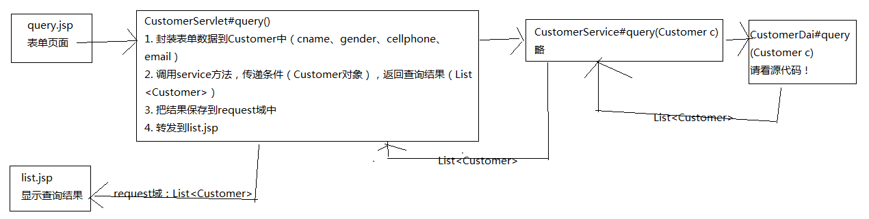

###### 功能内容

* 添加客户
* 修改客户
* 删除客户
* 查看客户

###### 演示

添加客户

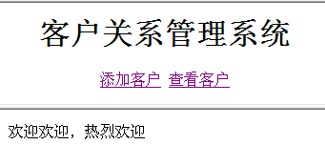 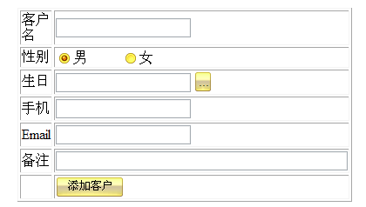

 

查看客户

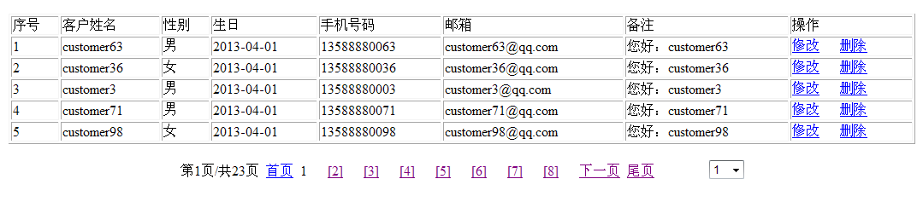

修改客户



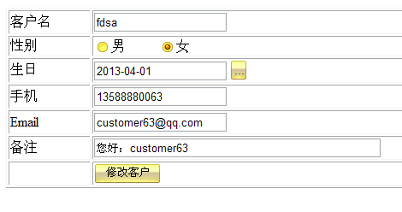 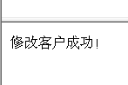

删除客户



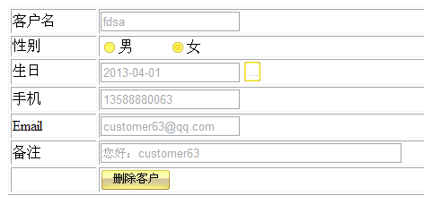 

###### 3　搭建环境

1. 创建一个空项目，例如为customer
2. 导入jar包：

* itcast.jar
* mysql.jar
* dbutil.jar、logging.jar
* beanutils.jar
* c3p0.jar,…

1. 页面搭建

* index.jsp（forward到main.jsp）
* main.jsp（框架页，两帧，对应top.jsp和body.jsp）
* top.jsp（logo和两个链接：“添加客户”和“查看客户”）
* body.jsp（只有欢迎信息）
* add.jsp（添加客户表单）
* mod.jsp（修改客户表单）
* del.jsp（删除客户表）

1. 处理页面跳转问题

编写CustomerServlet，处理页面跳转问题！

###### 4　创建表和类

customer

|  |  |  |
| --- | --- | --- |
| customer |  |  |
| 字段 | 类型 | 说明 |
| cid | char(32) | 主键 |
| cname | varchar(30) | 客户姓名 |
| gender | varchar(6) | 客户性别 |
| birthday | date | 客户生日 |
| cellphone | varchar(20) | 客户手机 |
| email | varchar(30) | 客户邮箱 |
| description | varchar(200) | 客户描述 |

|  |
| --- |
| CREATE TABLE customer(  cid CHAR(32) PRIMARY KEY,  cname VARCHAR(30) NOT NULL,  gender VARCHAR(6) NOT NULL,  birthday DATE,  cellphone VARCHAR(20) NOT NULL,  email VARCHAR(30),  description VARCHAR(200)  ); |

　　Customer类这里就省略了！

###### 4　添加客户分析

1. 当用户点击“添加客户”链接时，通过CustomerServlet的addPre转发到add.jsp
2. 在add.jsp中提交表单时，由CustomerServlet来处理请求：

* 获取表单数据，封装到Customer对象中；
* 调用CustomerService代码，把Customer添加到数据库；
* 向页面输出“添加成功”。

###### 5　查看客户分析

1. 当用户点击“查看客户”链接时，通过CustomerServlet的list方法来处理：

* 通过CustomerService获取所有客户信息；
* 保存到request中；
* 转发到list.jsp
* list.jsp使用<c:forEach>查看信息

###### 6　修改客户

1. 当用户在list.jsp页面中点击“修改”时，通过CustomerServlet的modPre方法来处理：

* 获取cid，即要修改的客户的cid；
* 通过cid来获取Customer对象
* 把Customer对象保存到request中
* 转发到mod.jsp

1. 当用户在mod.jsp提交表单时，通过Customer的mod方法来处理：

* 获取表单数据，封装到Customer对象中；
* 调用CustomerService的方法完成修改；
* 向页面输出“修改成功”。

###### 7　删除客户

1. 当用户在list.jsp页面中点击“删除”时，通过CustomerServlet的delPre方法来处理：

* 获取cid；
* 通过cid获取Customer对象；
* 把Customer对象保存到request中
* 转发到del.jsp

1. 当用户在del.jsp页面点击删除时，通过Customer的del广场来处理：
2. 获取cid
3. 通过CustomerService来完成删除
4. 向页面输出“删除成功”

## 分页

###### 1　分页数据分析

页面需要什么数据：

* 当前页页码（currPageCode）：Servlet提供；
* 共几页（totalPage）：Servlet提供；
* 当前页数据（datas）：Servlet提供；

Servlet需要什么数据：

* 当前页页码（currPageCode）：页面提供，如果页面没有提供，那么默认为1；
* 总记录数（totalRecord）：通过数据库来查询；
* 每页记录数（pagesize）：系统数据；
* 共几页（totalPage）：通过totalRecord和pagesize来计算；
* 当前页第一行记录位置（currPageBeginIndex）：通过currPageCode和pagesize计算；
* 当前页数据（datas）：通过currPageBginIndex和pagesize查询数据库；

###### 2　PageBean

把分布数据封装成PageBean类对象

|  |
| --- |
| **public** **class** PageBean<T> {  **private** List<T> datas;// 当前页记录数, 需要传递  **private** **int** totalRecord;// 总记录数, 需要传递  **private** **int** currPageCode;// 当前页码, 需要传递  **private** **int** pagesize;// 每页记录数, 需要传递  **private** **int** totalPage;// 总页数, 计算  **private** **int** currPageBeginIndex; //需要计算  **public** PageBean(**int** currPageCode, **int** totalRecord, **int** pagesize) {  **this**.currPageCode = currPageCode;  **this**.totalRecord = totalRecord;  **this**.pagesize = pagesize;    init();  }    **private** **void** init() {  **this**.totalPage = totalRecord / pagesize;  **if**(totalRecord % pagesize != 0) {  **this**.totalPage++;  }  **this**.currPageBeginIndex = (**this**.currPageCode-1) * **this**.pagesize;  }  ...  } |

###### 3　分页分析

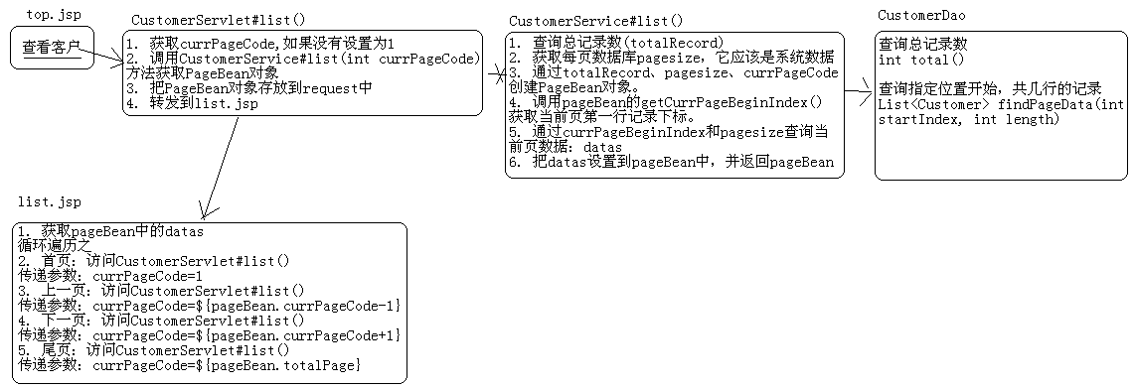

###### 4　页码列表



其中红框中的就是页码列表！

4.1　页面需要的数据：

* 列表的开始页码（beginIndex）；
* 列表的结束页码（endIndex）。

例如开始页码为11，结束页码为18，那么就显示：



对于页面，它只需要beginIndex和endIndex，然后使用<c:forEach>就可以循环显示了！然后再判断一下遍历的数字如果与pageBean.currPageCode相等，那么就不要显示为链接即可。

4.2　PageBean

页面需要的数据由PageBean来提供，即为pageBean添加两个方法：

* int getBeginIndex()
* int getEndIndex()

但是，PageBean想计算这两个值，也要需要两个系统数据：

* pageCodeListSize：页码列表长度，下图中的列表长度为8，即最多显示8个页码；
* currPageCodeListIndex：当前页码在列表中的位置，下图中当前页码的位置为4，位置是从1开始计算。



4.3　计算beginIndex

计算beginIndex分为4步：

1. 如果总页数（totalPage）小于列表长度（pageCodeListSize），那么beginIndex为1;

例如，当前数据一共5页，那么列表的开始页码一定是1。



1. 当上面条件不成立时，使用当前页码在列表中的位置（currPageCodeListIndex），以及当前页码（currPageCode）来推算出beginIndex。



上图中当前页码（currPageCode）为14，当前页码位置为4（currPageCodeListIndex），推算出beginIndex为11，即beginIndex = currPageCode- currPageCodeListIndex+1;

1. 第2步计算出的beginIndex如果小于1，即让beginIndex=1。

第2步的计算可能会出现问题，例如在当前页码（currPageCode）为1时，那么上面的计算就会出现beginIndex小于1的情况！这种beginIndex小于1的情况，只有在currPageCode为1、2、3时会出现。你可以去套用一下第2步的公式，会发现这个问题的！







也就是说，beginIndex的最小值就是1

1. 第2步计算出的beginIndex可能会导致列表长度不正确

当cuarrPageCode为30时，那么通过第2步计算出的beginIndex为27，但是如果totalPage为30呢？因为一共就30页，总不能显示31出来吧。那么显示：27、28、29、30，这就只有4个页码，但列表长度应该为8，所以出错。

我们为了验证第2步是否出现这个错误，需要通过得到的beginIndex来推算endIndex。例如currPageCode为30，计算出beginIndex为27，再通过beginIndex计算出endIndex为34。然后查看endIndex是否大于totalPage，如果大于了totalPage，那么应该使用totalPage减去pageCodeListSize再加1，得到正确的beginIndex。

int endIndex = beginIndex+pageCodeListSize-1;

if(endIndex > totalPage) beginIndex = totalPage-pageCodeListSize + 1;

|  |
| --- |
| **public** **int** getBeginIndex() {  **if**(totalPage <= pageCodeListSize) **return** 1;  **int** begin = currPageCode – currPageCodeListIndex+1;  **if**(begin < 1) begin = 1;  **int** end = begin + pageCodeListSize-1;  **if**(end > totalPage) begin = totalPage – pageCodeListSize+1;  **return** begin;  } |

4.4　计算endIndex

计算endIndex也是分为4步

1. 如果totalPage小于pageCodeListSize，那么endIndex为totalPage
2. 通过pageCodeListSize、currPageCode、currPageCodeListIndex来推出endIndex。



currPageCode=14，pageCodeListSize=8，currPageCodeListIndex=4，所以

endIndex = currPageCode+(pageCodeListSize=currPagecodeListIndex)=18。

1. 第2步的计算结果可能会大于totalPage，那么就重置endIndex为totalPage

如果currPageCode为30，那么通过第2步计算出的endIndex为34，但是如果totalPage为30呢？那么就让endIndex=totalPage。









当currPageCode为27、28、29、30时，如果totalPage=30，那么第2步都会计算出错。这时就把endIndex=totalPage

1. 第2步的计算结果可能会导致错误的列表长度

当currPageCode为1时，那么通过第2步计算的endIndex为5，即列表为1、2、3、4、5，但列表长度应该为8，所以当第2步计算出的endIndex< pageCodeListSize，那么让endIndex等于列表长度。

|  |
| --- |
| **public** **int** getEndIndex() {  **if**(totalPage <= pageCodeListSize) **return** totalPage;  **int** end = currPageCode + (pageCodeListSize-currPageCodeListIndex);  **if**(end > totalPage) end = totalPage;  **if**(end < pageCodeListSize) end = pageCodeListSize;  **return** end;  } |